**PSTI**

**INFORMACION GENERAL**

|  |  |  |
| --- | --- | --- |
| **Concepto** | **EN SAP** | **EN UOCRANET** |
| Carga Inicial de deuda (*1) | D1 | DI (deuda inicial) |
| Carga Inicial de saldo a favor (*2) | XC | PC (pago a cuenta) |
| Compensación Interna (*3) | AB | CI (compensación interna) |
| Factura | DR | FA (factura) |
| Recibo | DZ | RE (recibo) |
| Anulación | DG | NC (Nota Crédito) |
| Recibo (*4) | SA | SA (recibo/transferencia electrónica) |

*1 cuando se paguen todas no van a cargarse más documentos de este tipo

*2 tienden a desaparecer una vez que se compensen con la facturación

*3 son las compensaciones que hace Diego Tamargo de los saldos a favor con la deuda, generalmente se ven dos movimientos “CI” en Uocranet, por el mismo importe, uno en más y el otro en menos.

*4 son recibos que carga contable porque no está el dinero/transferencia realizada por el banco.

**Trx. FD01 - CREACION DE CLIENTES**

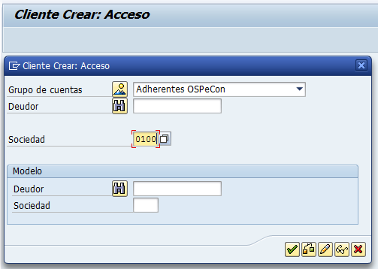

**Figura 1.** Cliente Crear: Acceso

**Grupo de cuentas:** Selecciono Adherentes OSPeCon

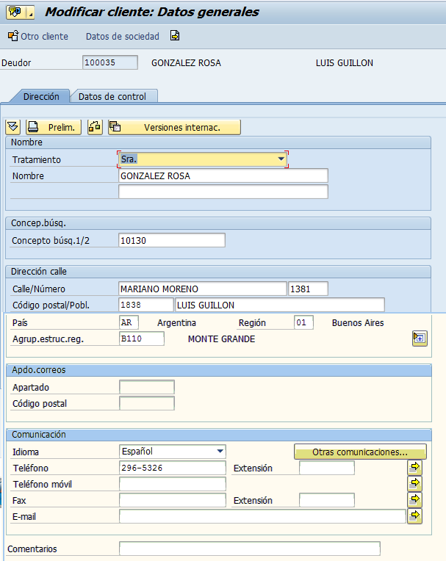

**Figura 2.** Solapa Dirección

**Nombre:** Apellido más nombre

**Concepto Busq.1/2:** Numero de cliente en sistema GC.

**Región:** Provincia

**Agrup.estruc.reg.:** Cemap

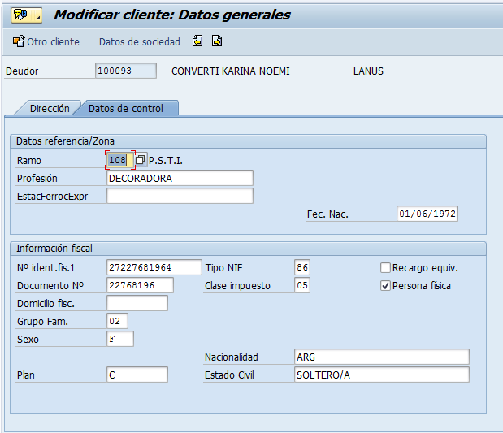

**Figura 3.** Solapa Datos de control

**Ramo:** (108 PSTI)

**N° ident. Fis.1:** Numero de CUIL

**Tipo NIF:** 86 CUIL

**Clase impuesto:** 01 (Factura A)/02 al 08 (Factura B) (Ej. 05 Consumidor Final).

**Persona Física:** Seleccionar.

**Grupo Fam.:** Indica el tipo de plan que posee para facturar.

**Plan:** C Adherente/H Hogar peldaños

Presionamos el botón  para continuar la carga

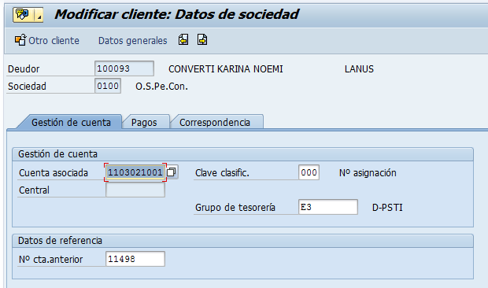

**Figura 4.** Solapa Gestión de cuenta

**Gestión de cuenta:**

**Cuenta asociada:** 1103021001 (datos fijos)

**Clave clasific.:** 000 (datos fijos)

**Grupo de tesorería:** E3 (datos fijos)

**Datos de referencia:**

**N° cta. Anterior:** Numero de cliente en sistema GC.

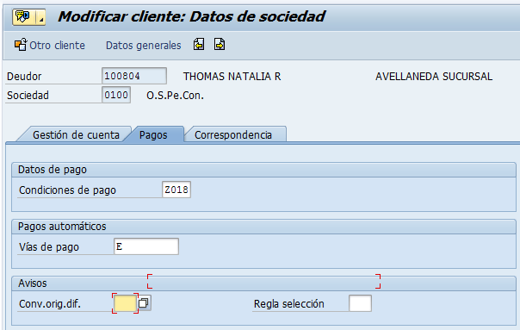

**Figura 5.** Solapa Pagos

Datos de pago:

**Condiciones de pago:** Z018 (datos fijos)

**Vías de pago:** E (datos fijos)

**Trx. FD02 – MODIFICAR CLIENTE**

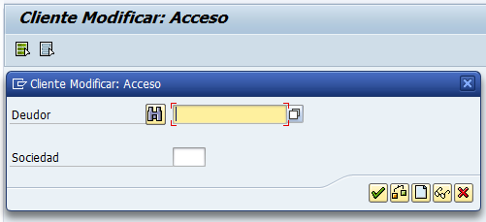

**Figura 6.** Cliente Modificar: Acceso

Al presionar el botón, nos permite buscar los Adherentes tanto por nombre, por concepto busq. (Número de cliente en el viejo sistema GC).

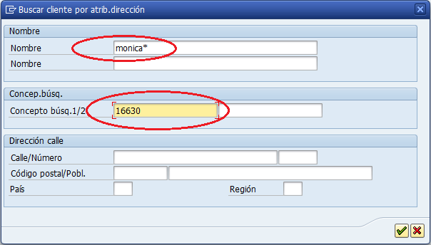

**Figura 7.** Buscar cliente por atrib. dirección

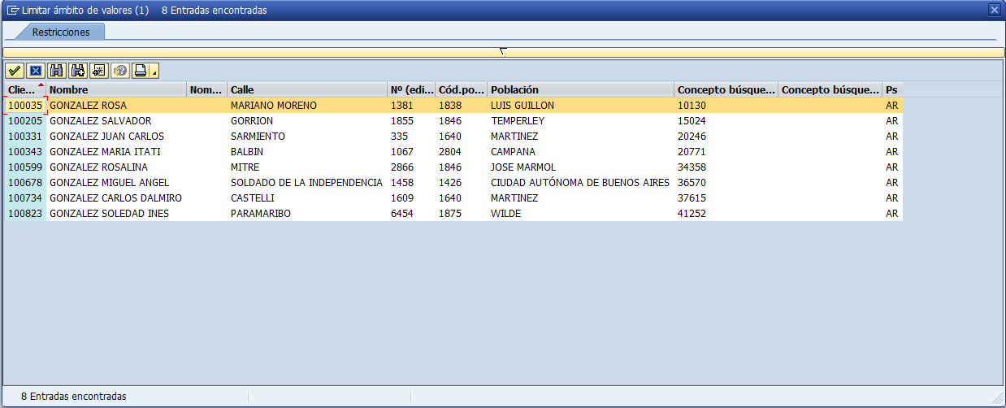

**Figura 8.** Entradas encontradas

**Trx. FD03 – VISUALIZAR CLIENTE**

Permite al igual que modificar solo visualizar los clientes.

También podemos ver quien realizo un bloqueo de un cliente a través de:

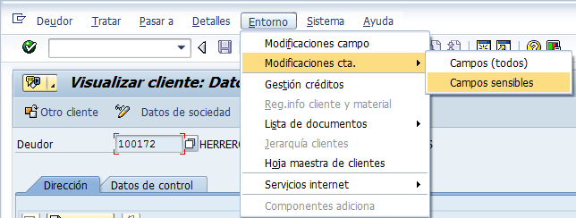

**Figura 9.** Entorno, modificaciones cta., campos sensibles

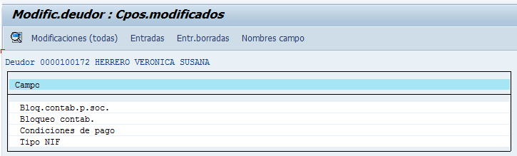

**Figura 10.** Cpos.modificados

Ingresando en cualquier campo podemos ver quien realizo las modificaciones del mismo.

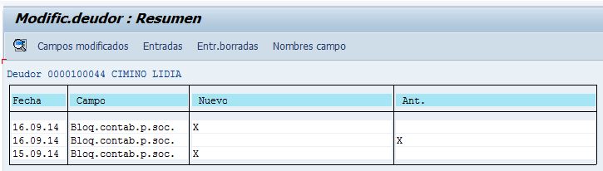

**Figura 11.** Resumen

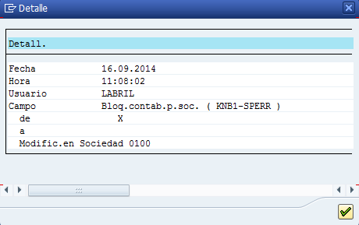

**Figura 12.** Detalle

**Trx. FD05 – BLOQUEAR CLIENTE**

Permite bloquear o desbloquear un cliente para la contabilización.

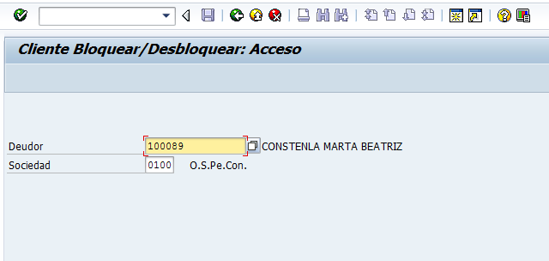

**Figura 13.** Trx. FD05

A través del botón  podemos ingresar al cliente.

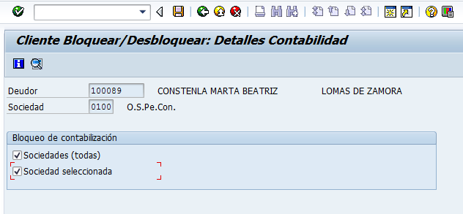

**Figura 14.** Cliente Bloquear/Desbloquear

Debemos seleccionar en Bloqueo de contabilización las 2 opciones y presionar el botón .

Para desbloquear un cliente debemos desmarcar las 2 opciones.

**Trx. F-22 - FACTURA MANUAL – CARGA INICIAL**

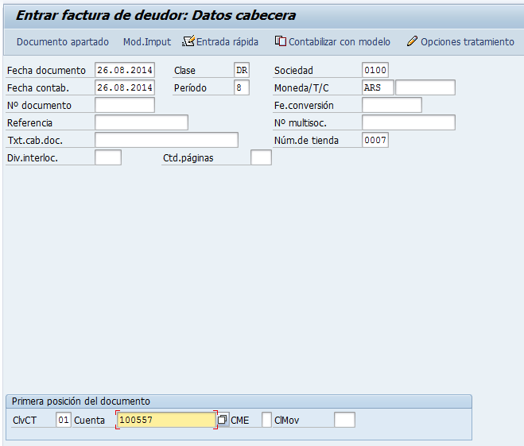

**Figura 15.** Trx. F-22

Factura Manual:

**Clase:** DR

**Num.de tienda:** (0007 PSTI) (0006 Cliente Eventual)

**ClvCT:** 01

**Cuenta:** Cliente

Carga Inicial:

**Clase:** D1 Cliente con Deuda/ XC Cliente con Saldo a favor

**Num.de tienda:** No lleva

**Referencia:** 0002B00000001

**Txt.cab.doc.:** Carga Inicial

**ClvCT:** 11

**Cuenta:** Cliente

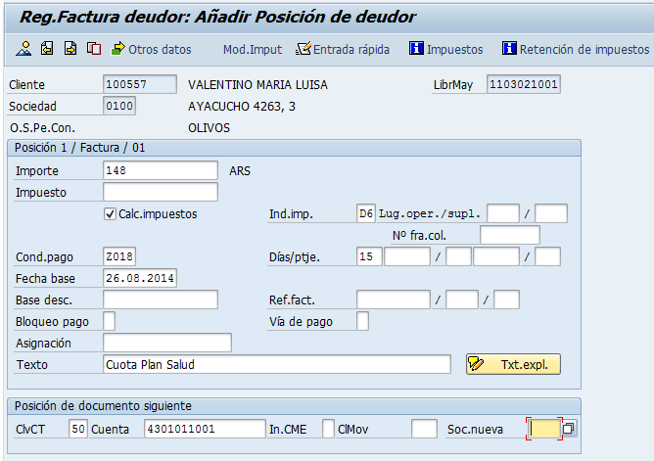

**Figura 16.** Trx. F-22

Factura Manual:

**Calc.impuestos:** Tildar

**Ind.imp.:** D6

**Cond.pago:** Z018

**Texto:** Cuota Plan Salud

**ClvCT:** 50

**Cuenta:** (4301011001 PSTI)

Carga Inicial:

**Calc.impuestos:** Tildar

**Ind.imp.:** D0 deuda

**Cond.pago:** Z001

**Texto:** Carga Inicial

**ClvCT:** 50 Cliente con Deuda/40 Cliente con Saldo a favor

**Cuenta:** 4999999999

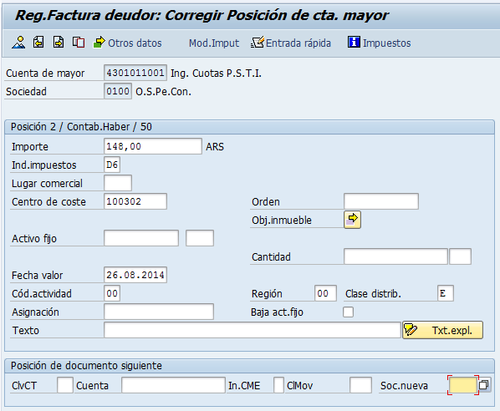

**Figura 17.** F-22

Factura Manual:

**Importe:**

**Centro de coste:** (100302 PSTI)

**Cod.actividad:** (00 PSTI)

**Region:** (00 PSTI)

**Clase distrib.:** (E PSTI)

Carga Inicial:

**Importe:**

**Centro de coste:** 100199

**Cod.actividad:** 00

**Region:** 01

**Clase distrib.:** E

**Trx. ZFI_FACTURAE**

Permite imprimir nuevamente una factura ya emitida.

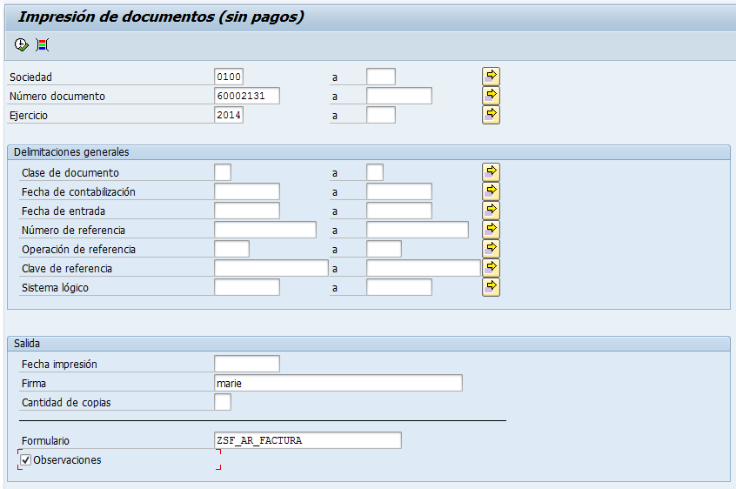

**Figura 18.** Trx. Zfi_facturae

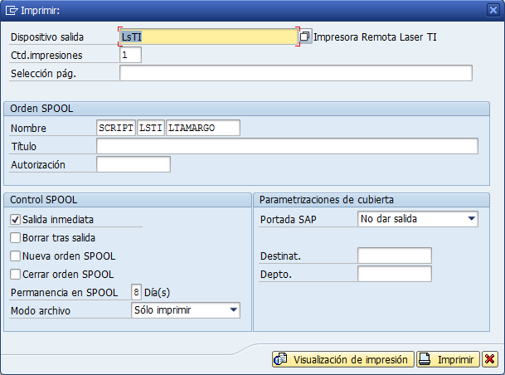

**Figura 19.** Imprimir

Presionando  podemos ver la factura.

**Trx. ZFI_ADH_INFORME**

Nos permite emitir un listado con todos los clientes.

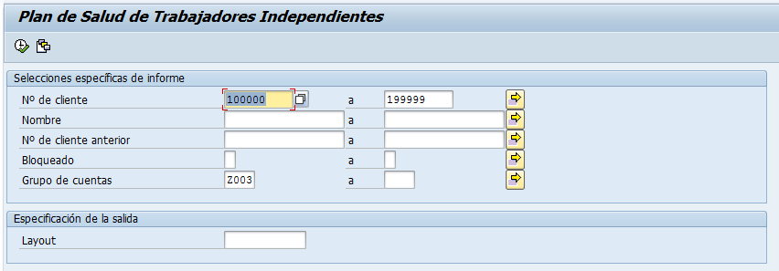

**Figura 20.** PSTI

**Grupo de cuentas:** Z003

Podemos filtrar

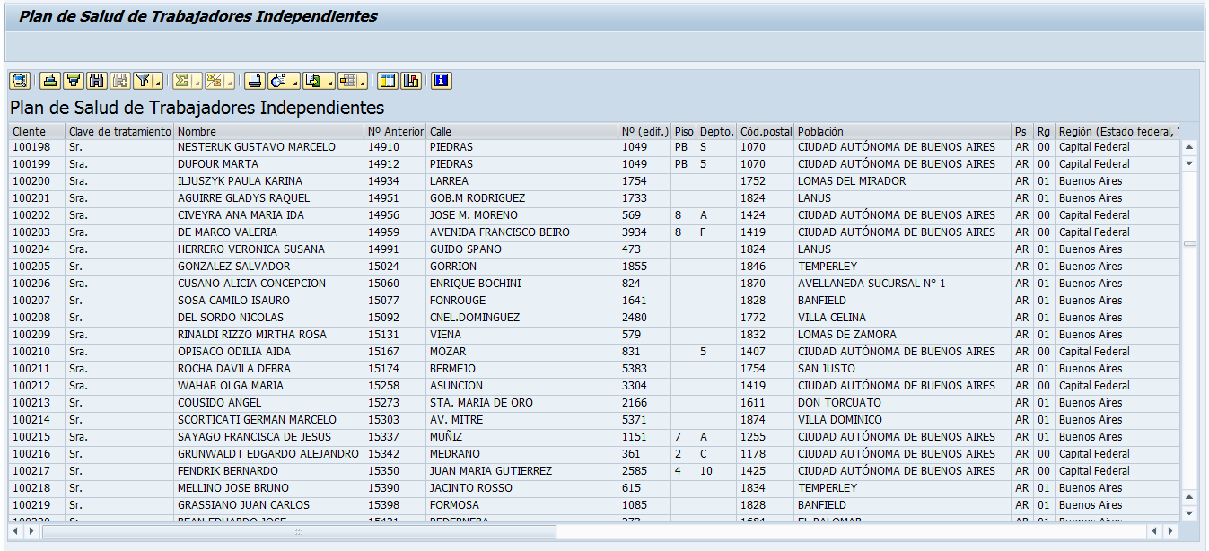

**Figura 21.** Listado Clientes PSTI

Para guardar el listado debemos presionar  y seleccionar Fich. Local y posteriormente elegir Hoja de cálculo.

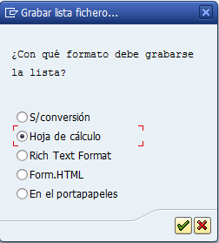

**Figura 22.** Grabar lista fichero…

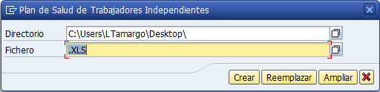

**Figura 23.** Guardar archivo

**MODIFICAR IMPORTE A FACTURAR**

A travez de la trx. zfi_adherente_fact o zfi_adh_factmanual ingresamos al botón .

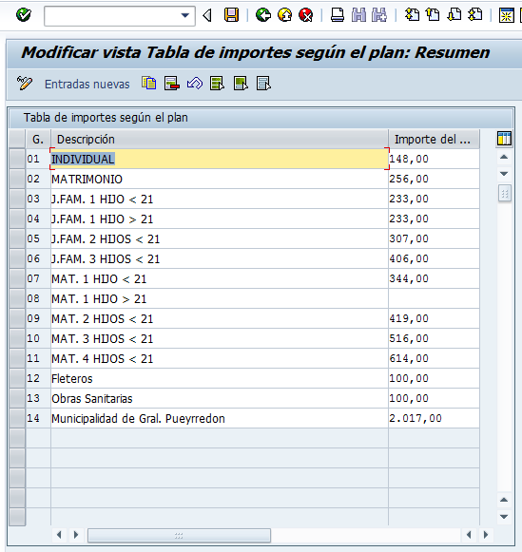

**Figura 24.** Modificar vista Tabla de importes según el plan: Resumen

Realizamos la modificación del monto y grabar.

**ZFI_BAJAS – BLOQUEO DE CLIENTES CON DEUDA**

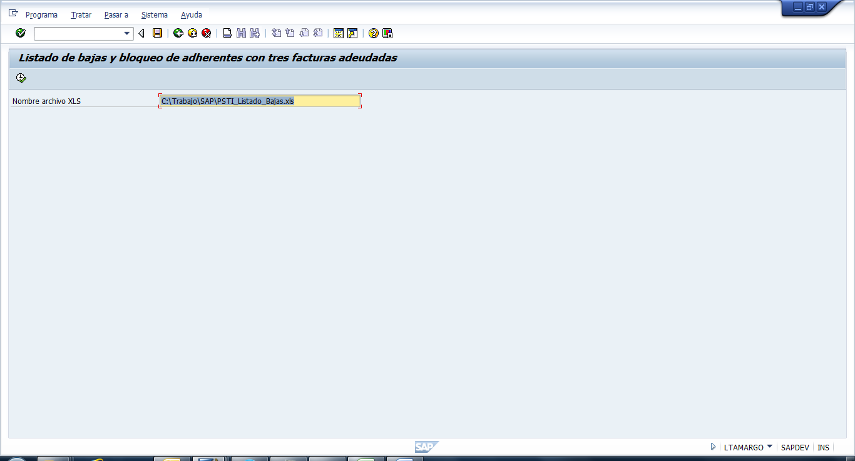

**Figura 25.** Listado de bajas y bloqueo de adherentes con tres facturas adeudadas.

**ZFI_ADHERENTE_FACT – FACTURACION AUTOMATICA**

Una vez confirmado los clientes a facturar con menos de 3 meses de deuda, debemos ejecutar la trx. zfi_adherente_fact.

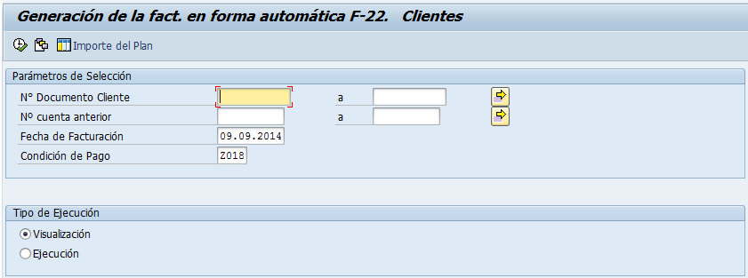

**Figura 26.** Trx. zfi_adherente_fact.

**N° Documento Cliente:** Dni de los clientes (opcional)

**N° cuenta anterior:** Numero de cliente antiguo (opcional)

**Fecha de Facturacion:** Hasta 10 días hacia atrás.

**Condición de Pago:** Z018

El objetivo es facturar a todos los clientes. (Para la selección de algunos utilizar la trx. zfi_adh_factmanual).

Tipo de Ejecución

**Visualización:** Permite ver lo que vamos a Facturar **(No funciona la previsualización).**

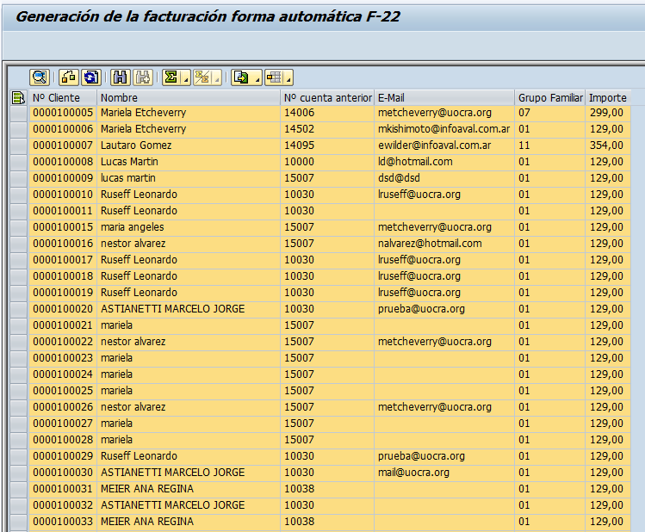

**Figura 27.** Listado a facturar

**Ejecución:** Ejecuta la Facturación.

**ZFI_ADH_FACTMANUAL**

En caso de encontrarse un error en la facturación Automática, debemos facturar en forma manual.

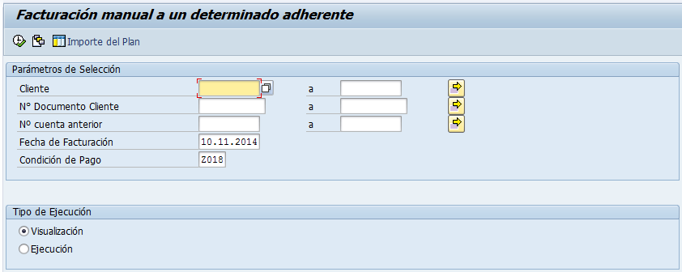

**Figura 28.** Facturación Manual

**Cliente:** los clientes a facturar

**N° Documento Cliente:** Dni de los clientes (opcional)

**N° cuenta anterior:** Numero de cliente antiguo (opcional)

**Condición de Pago:** Z018

**J1AMONITOR (ENVIO DE FACTURAS A AFIP PARA INGRESAR CAE A LA MISMA)**

Una vez realizada la facturación debemos enviarla a AFIP.

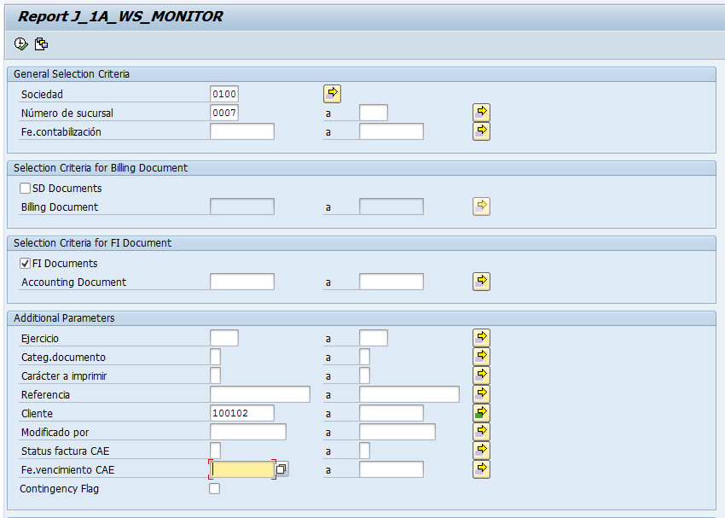

**Figura 29.** Trx. J1AMonitor

**Sociedad:** 0100

**Numero de sucursal:** 0007

Selection Criteria for FI Document

**FI Documents:** Lo Seleccionamos.

**Cliente:** Podemos ingresar el cliente a enviar.

**Status factura CAE:** Si quiero ver los rechazados R.

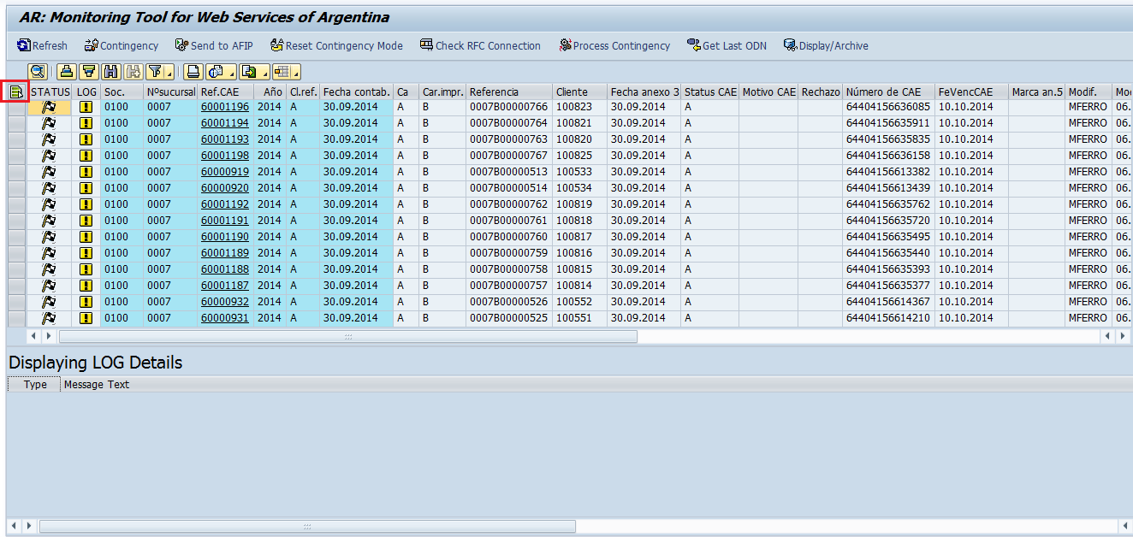

**Figura 30.** J1AMonitor

Debemos seleccionar todos los documentos para enviarlos a AFIP.

Para chequear si tenemos conexión podemos presionar el botón .

Para enviar a Afip presionamos .

FALLAS:

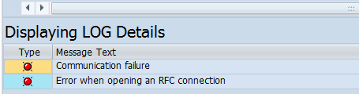

**Figura 31.** Displaying LOG Details

En caso de que no responda el servidor de AFIP, es decir no hay comunicación, se debe reiniciar el servicio (en el servidor AFIP).

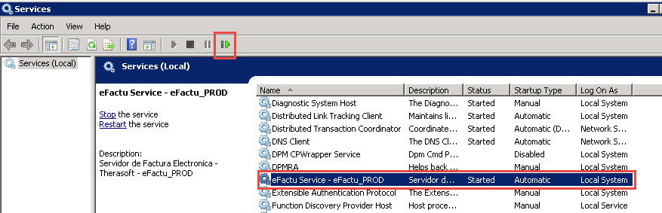

**Figura 32.** Services

 10061:

Esperar ya que no hay comunicación con el servidor de AFIP, se debe esperar y volver a intentar nuevamente.

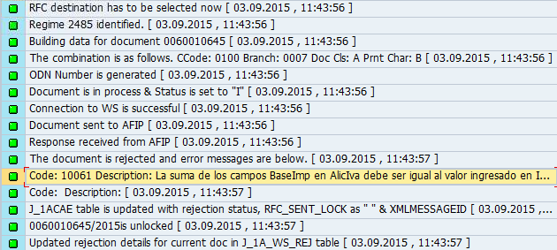

**Figura 33.** Code 10061

Error de Sistema al Llamar BAPI:

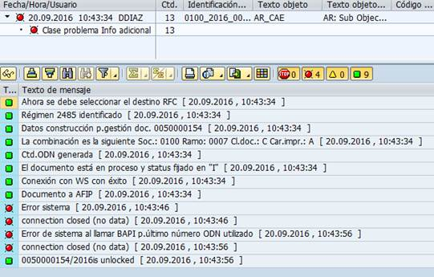

**Figura 34.**

Más errores podemos ver en PDF (Manual Desarrollador WS AFIP.pdf)

**ZFI_ADH_MAIL (ENVIO DE MAIL E IMPRESIÓN DE FACTURA)**

La trx. zfi_adh_mail permite el envió de mail a los adherentes que poseen el mismo cargado o bien imprimir la factura a los que no lo poseen.

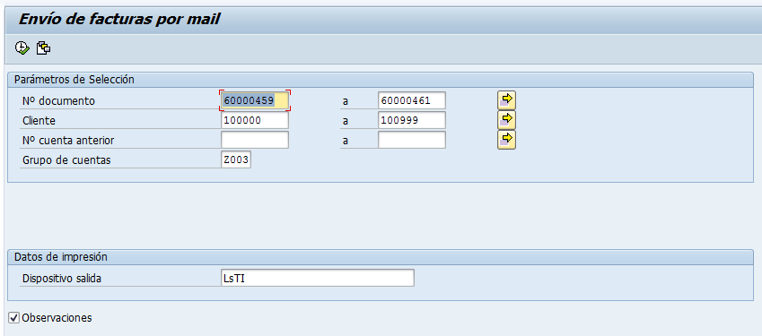

**Figura 35.** Trx. ZFI_ADH_MAIL

**N° Documento:** Nro de Factura SAP

**Cliente:** Los clientes (Opcional).

**N° cuenta anterior:** (Opcional).

**Grupo de cuentas:** Z003.

**Dispositivo salida:** Impresora

Observaciones: Si la seleccionamos nos imprime una leyenda en la factura. La misma lee el ID ZFACTURAE de la trx.SO10.

**TRX. SO10 – TEXTO EN FACTURA – DETALLE DEL MAIL**

Para modificar el texto en la factura debemos ingresar el ID ZFACTURAE. Al ingresa podemos modificar el texto.

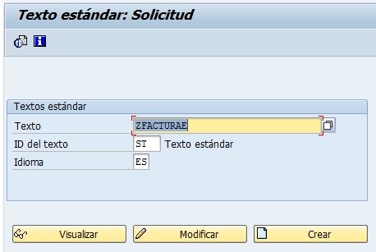

**Figura 36.** Trx. SO10

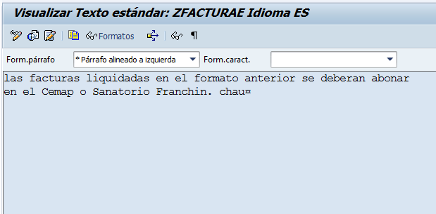

**Figura 37.** Visualizar Texto estándar en factura

Para modificar texto en el mail ingresamos ZTXT_ADH_FACT_MAIL

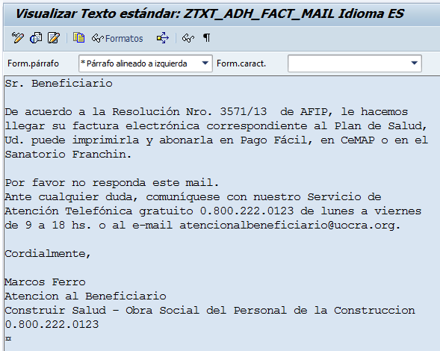

**Figura 38.** Visualizar Texto estándar en correo

**F-27 - NOTA DE CREDITO MANUAL**

La trx. F-27 permite crear una nota de crédito cuando a un cliente se le facturo mal (de mas).

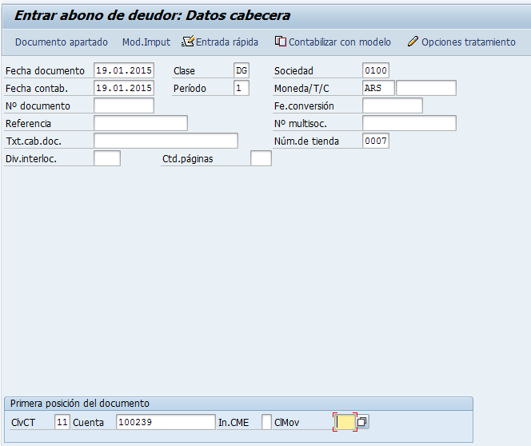

**Figura 39.** F-27

**Fecha documento:** Hasta 10 días de la fecha (x envio afip)

**Fecha contab.:** Hasta 10 días de la fecha (x envio afip)

**Clase:** DG

**Num. de tienda:** 0007

**ClvCT:** 11

**Cuenta:** Numero de cliente

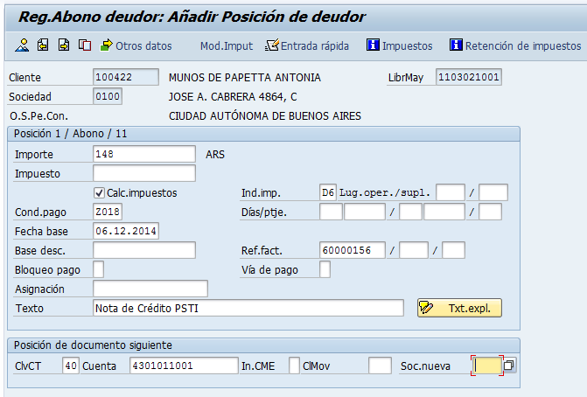

**Figura 40.** Añadir Posición de deudor

**Importe:** Diferencia entre lo que se cobró y se debería haber cobrado.

**Calc.** Impuestos: Tildar

**Cond.pago:** Z018

**Ind.imp.:** D6

**Ref.fact.:** Factura a la cual le aplico la nota de crédito.

**Texto:** Nota de Crédito PSTI

**ClvCT:** 40

**Cuenta:** 4301011001

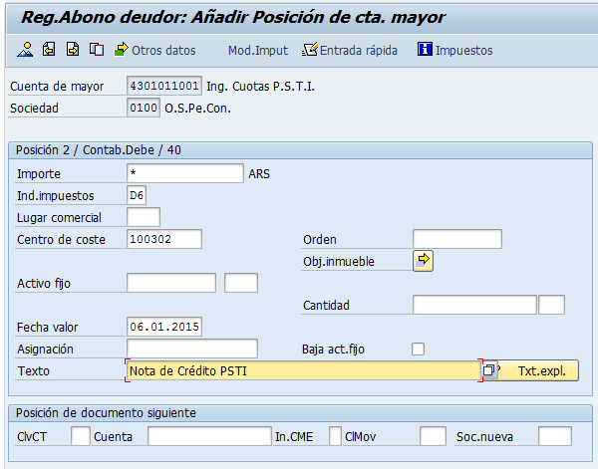

**Figura 41.** Añadir Posición de cta. mayor

**Importe:** *

**Centro de coste:** 100302

**Texto:** Nota de Crédito PSTI

Doc. Sim. y grabar.

Paso posterior Enviar a AFIP.

Paso posterior compensar (F-32)

**ZFI_ADHERENTE_NC – CREAR NOTA DE CREDITO AUTOMATICA (FACT. APROBADA X AFIP)**

La trx. zfi_adherente_nc permite anular en forma masiva la facturación mal realizada y ya aprobada x afip.

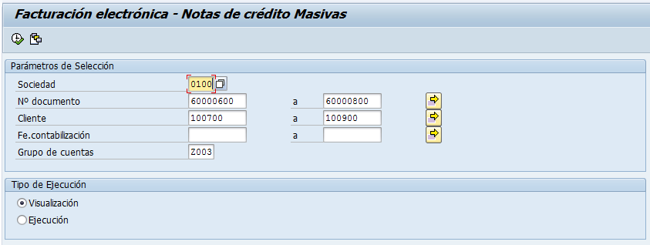

**Figura 42.** Trx. zfi_adherente_nc

Paso posterior enviar a AFIP

Paso posterior compensar (F-32) (Selecciona la factura no aparece la nc)

**FBL5N – CUENTA CORRIENTE DEL CLIENTE**

La trx. FBL5N me permite ver la cuenta corriente del cliente.

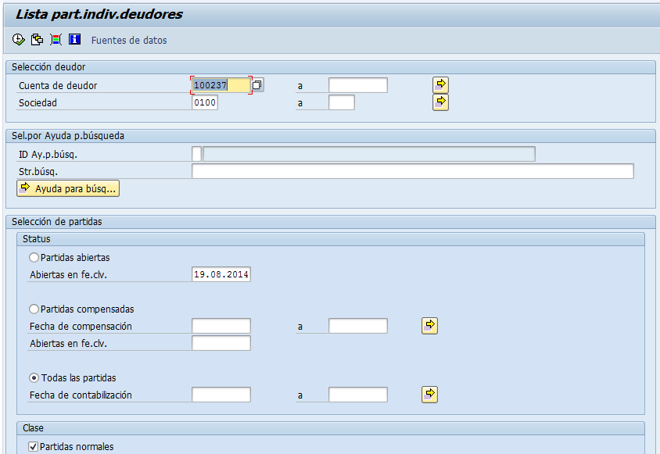

**Figura 43.** Trx. FBL5N

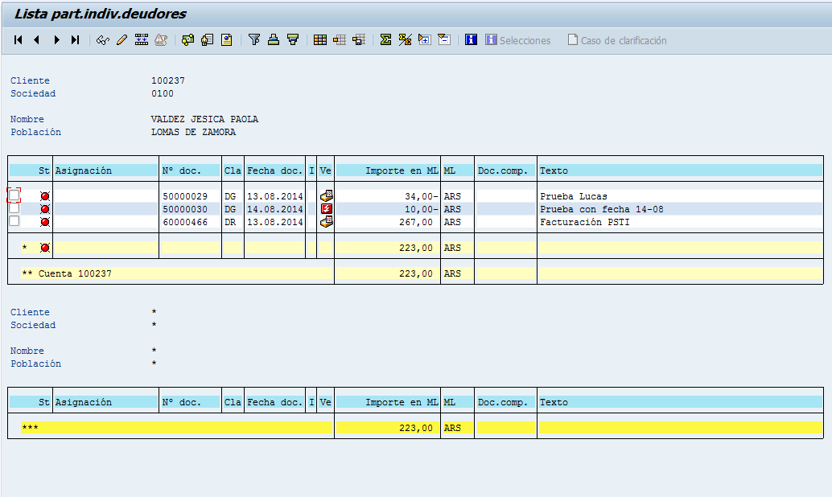

**Figura 44.** Trx. FBL5N

Layout:  me permite ver los campos que se muestran por pantalla, podemos grabar nuestro layout.

**Trx. FB08 – ANULAR DOCUMENTO (SIN ENVIAR A AFIP)**

Para anular un documento debemos entrar a la trx. FB08.

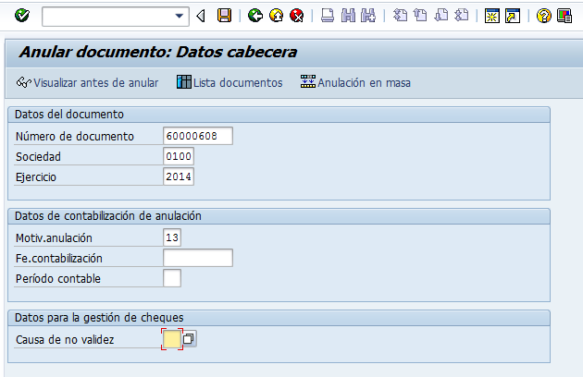

**Figura 45.** Trx. FB08

**Número de documento:** Tanto Factura como Nota de Crédito.

**Motiv.anulacion**: Elegimos 13.

**F.80 – ANULAR DOCUMENTOS EN MASA**

Para anular un conjunto de documentos debemos ingresar a la trx. F.80

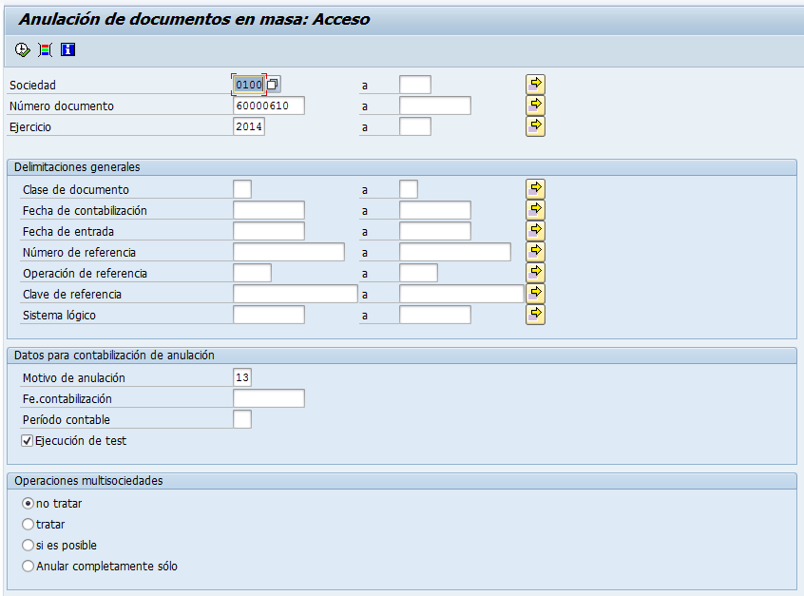

**Figura 46.** Trx. F.80

**Sociedad:** 0100

**Motivo de anulación:** 13

**Ejecución de test:** Con tilde no anula solo para visualizar.

**F-32 - COMPENSAR DOCUMENTOS**

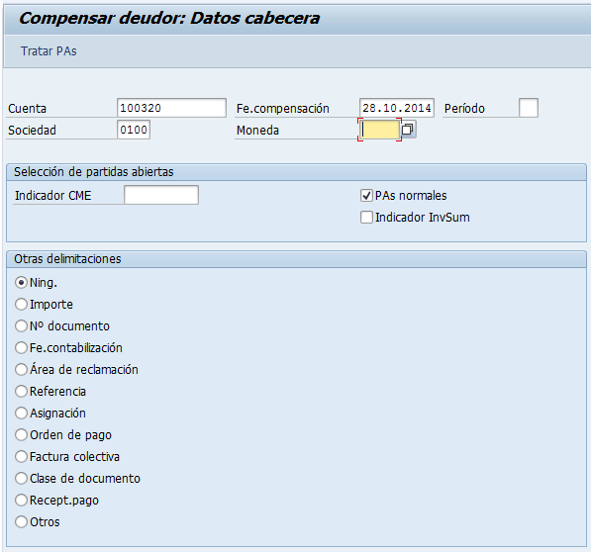

**Figura 47.** F-32

**Cuenta:** Nro. Cliente

**Fe.compensación:** Fecha en Pago Fácil

Seleccionamos 

Solapa Estandar:

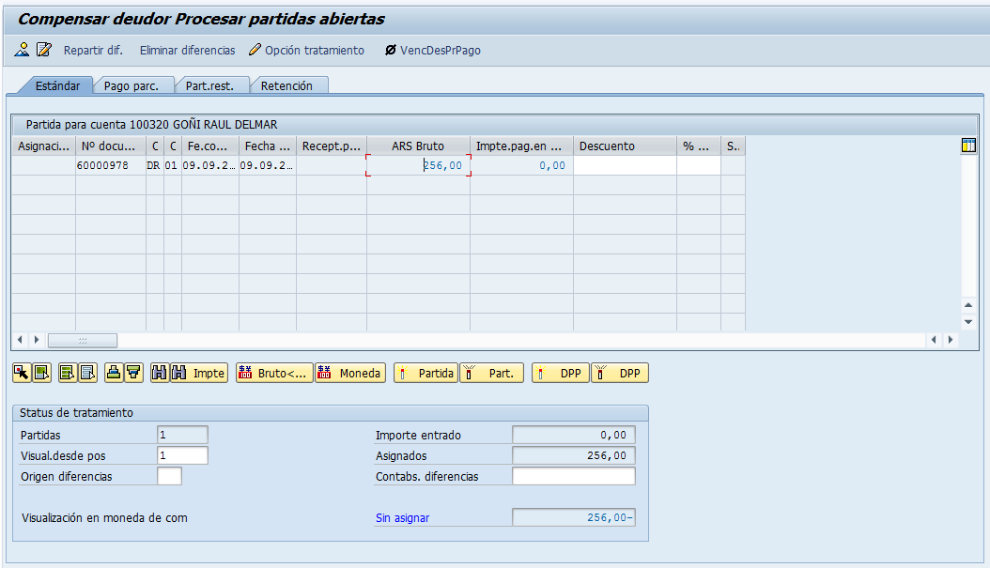

**Figura 48.** Compensar deudor Procesar partidas abiertas

Dejamos en color azul todos los montos, debemos presionar Documento, simular y grabar.

Solapa pago parc.:

Me permite indicar la cantidad de monto a pagar en caso de tener una factura x 148 y una DZ x 400 si quiero aplicar

la totalidad de la misma o solo una parte.

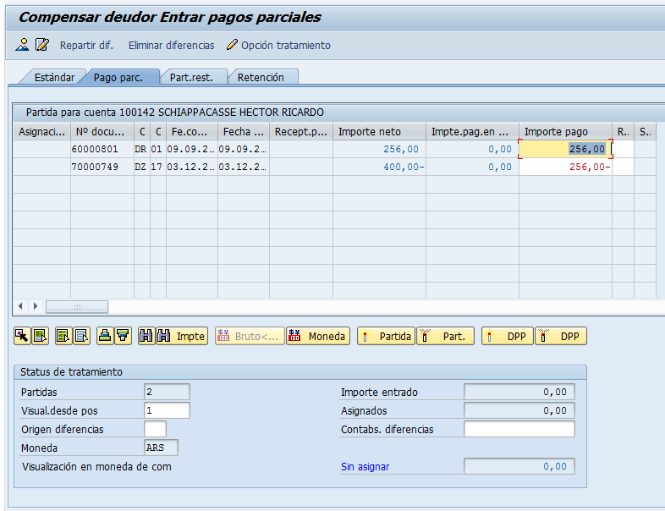

**Figura 49.** Solapa pago parc.

**FBRA – ANULACION DE COMPENSACIONES**

Anular posiciones compensadas.

Para ello necesitamos el número de compensación. Debemos ingresar a la FB02 e ingresar el número de

documento.

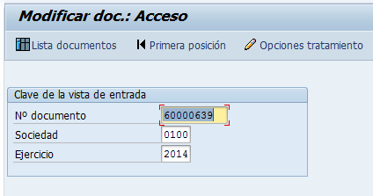

**Figura 50.** FB02

Ingresar al documento por el lado de la cuenta.

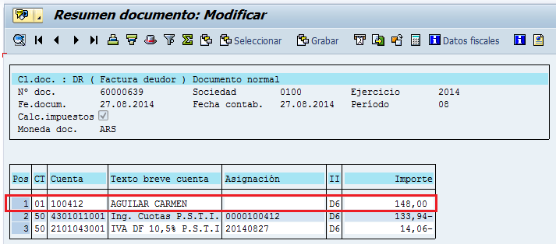

**Figura 51.** Resumen

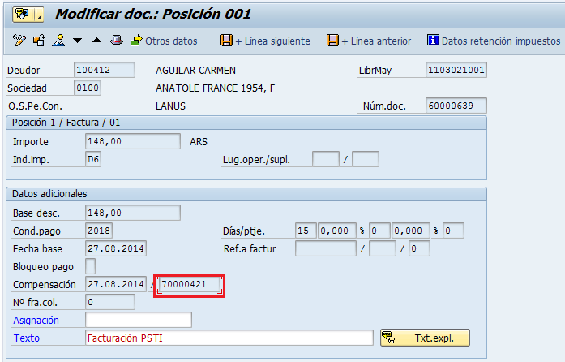

**Figura 52.** Posición 001

Con el número de compensación ingreso a la trx. FBRA.

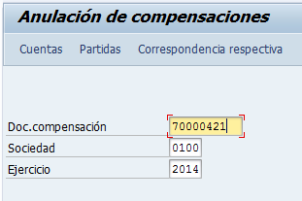

**Figura 53.** Anulación de compensaciones

Al grabar  debemos seleccionar la opcion Anulacion de la comp.

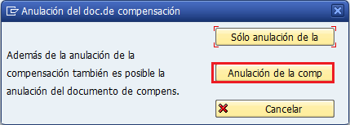

**Figura 54.** Anulación del doc.de compensación

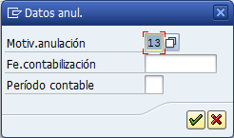

**Figura 55.** Datos anul.

Y finaliza informando.

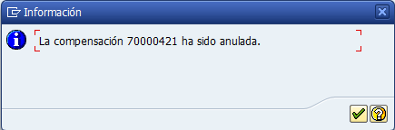

**Figura 56.** Información

El paso siguiente es anular el documento por la vía común trx. FB08.

NOTA: En caso de necesitar anular solo la compensación que relaciona el recibo con la factura (NO EL

RECIBO/PAGO) seleccionamos:

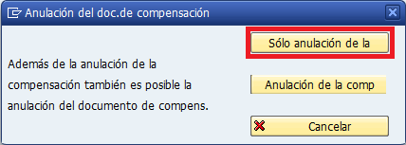

**Figura 57.** Anulación del doc.de compensación

**FB05 - CARGA DZ**

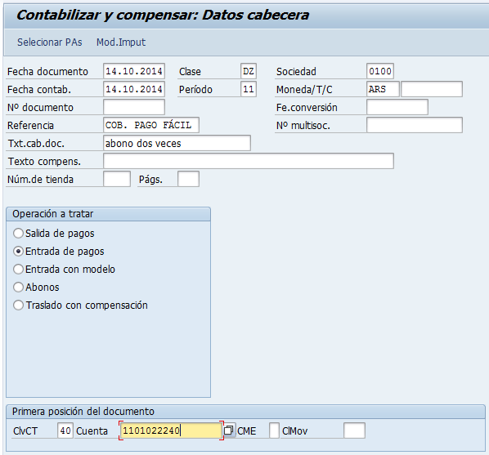

**Figura 58.** FB05

**Fecha documento y fecha contab.:** Iguales al XC

**Clase:** DZ

**Referencia:** COB. PAGO FACIL

**Txt.cab.doc:** abono dos veces

**Operación a tratar:** Entrada de pagos

**ClvCT:** 40

**Cuenta:** 1101022240 (cuenta Pago Facil)

(Presionamos Enter)

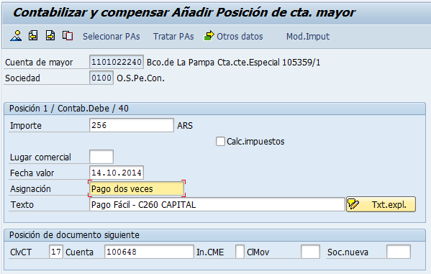

**Figura 59.** Posición de cta. mayor

**Importe:** del XC

**Fecha valor:** del XC

**Asignación:** Pago dos veces

**Texto:** pago Fácil – C260 CAPITAL*

Nota: El * permite que se visualice el saldo en uocranet.

**ClvCT:** 17

**Cuenta:** Nro del cliente

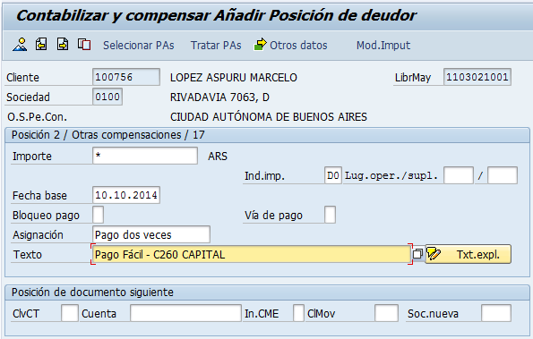

**Figura 60.** Posición de deudor

**CLIENTE CON UN RECIBO CARGADO EN EL SISTEMA VIEJO Y SE REALIZO CIERRE EN EL SIST. NUEVO:**

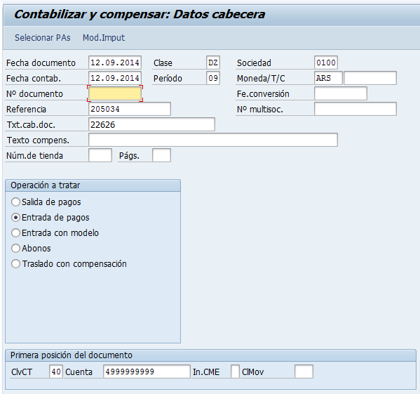

**Figura 61.** FB05

**Fecha documento y fecha contab.:** Fecha Cierre

**Clase:** DZ

**Referencia:** Numero de Recibo

**Txt.cab.doc:** Numero de Cierre

**Operación a tratar:** Entrada de pagos

**ClvCT:** 40

**Cuenta:** 4999999999 (cuenta carga inicial)/1101021113 (cuenta cemap)

(Presionamos Enter)

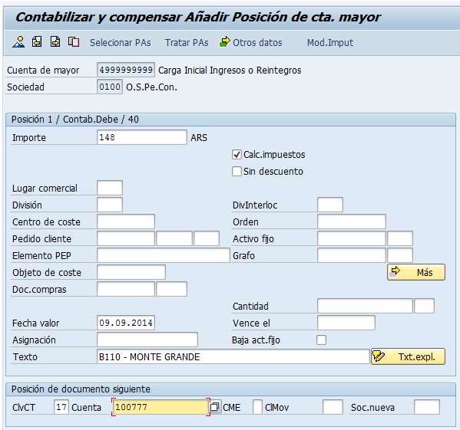

**Figura 62.** Añadir Posición de cta. mayor

Asignacion: -

Texto: Codigo+Nombre Cemap

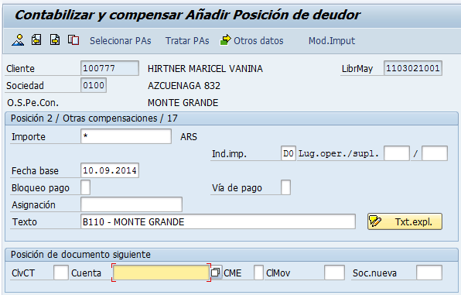

**Figura 63.** Añadir Posición de deudor

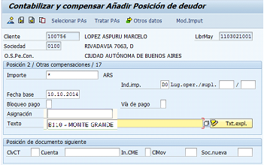

**Figura 64.** Añadir Posición de deudor

**FB03 – VER DOCUMENTOS**

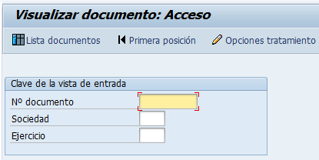

**Figura 65.** Visualizar documento

Presionando .

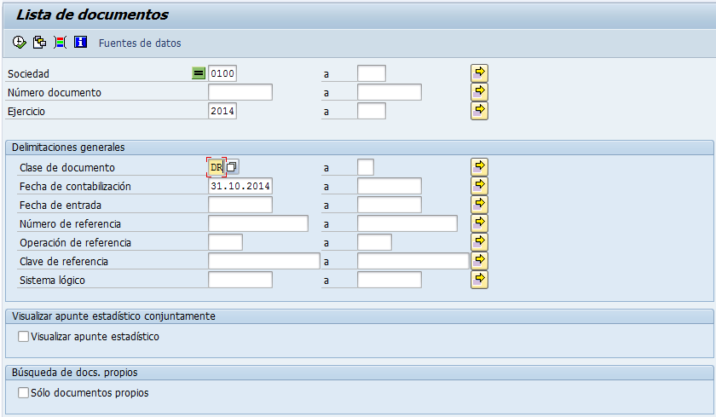

**Figura 66.** Lista de documentos

En el campo Numero de referencia podemos ingresar un numero de CAE (*000453).

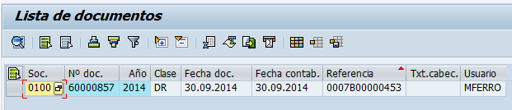

**Figura 67.** Lista de documentos

**ZFI_ADHERENTE_COB – PROCESO DEL ARCHIVO GENERADO EN UOCRANET CIERRE CAJA**

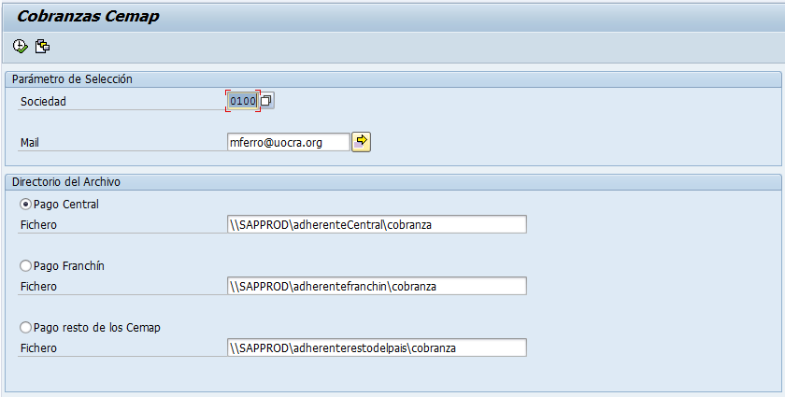

**Figura 68.** Cobranzas Cemap

Seleccionamos el pago de donde proviene después el menú para seleccionar el archivo a procesar.

Pago Central y Pago Franchin: Lo realiza Finanzas.

Pago resto de los cemap: Lo realiza PSTI.

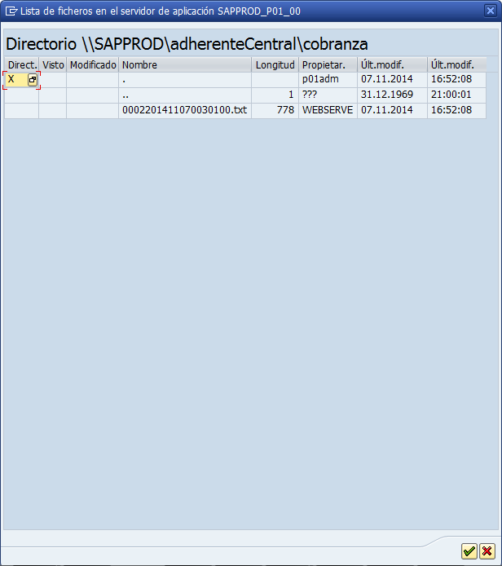

**Figura 69.** Lista de ficheros en el servidor de aplicación

Al finalizar el proceso guarda en un log la tarea realizada. Ej. (SAPPROD\adherenteCentral\Log).

**LECTURA DE ERRORES AL PROCESAR RESTO DEL PAIS**

El archivo no existe: Permisos sobre la carpeta.

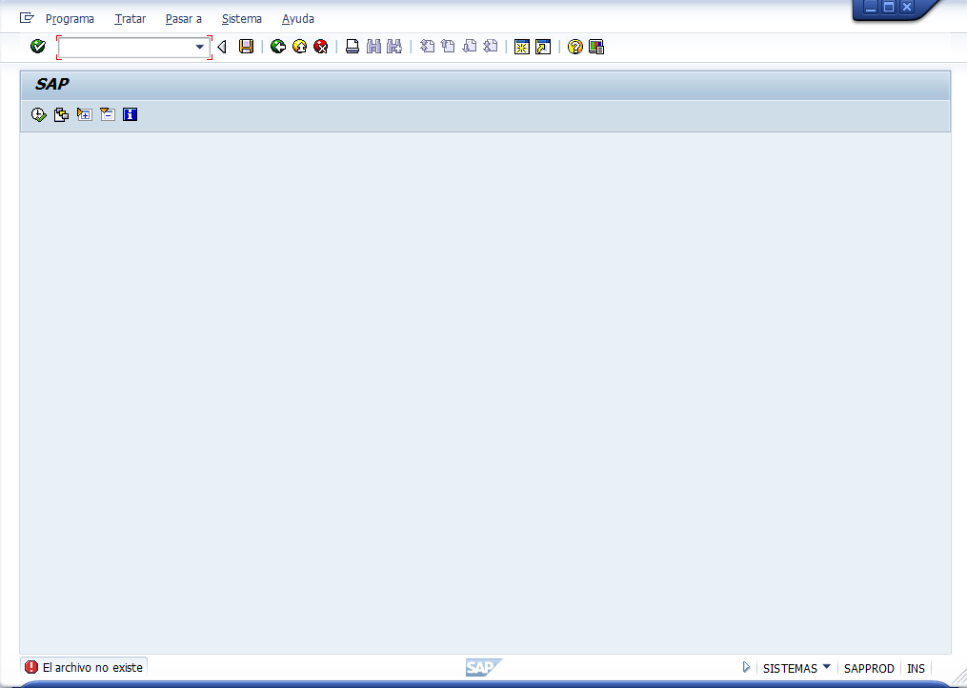

**Figura 70.** El archivo no existe

Log:

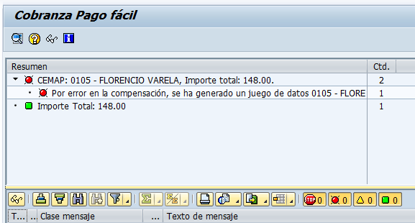

**Figura 71.** Log Error

**Nota:** Verificar que el cliente no este bloqueado para contabilizar.

Debemos ingresar a la trx. SM35.

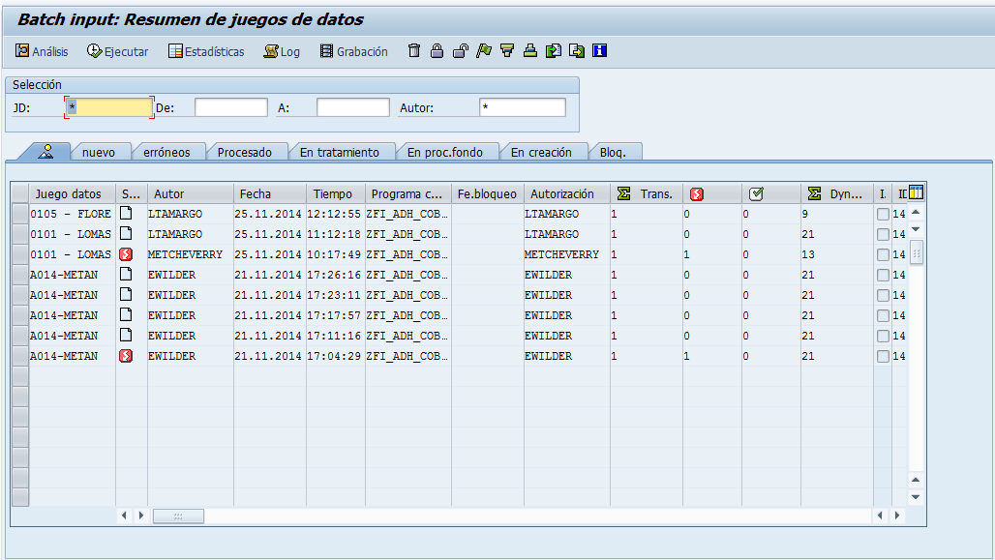

**Figura 72.** Trx. SM35

Seleccionamos la que estamos trabajando y presionamos .

Seleccionamos en Modo de procesamiento:

Ejecutar visible

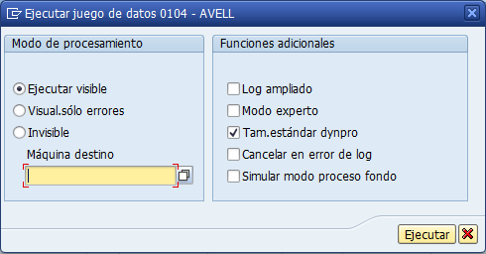

**Figura 73.** Ejecutar juego de datos

Al ejecutar el mismo ira pasando de campo en campo hasta indicar el error.

Podemos seleccionar Visual.solo errores para ver los mismos, para continuar viendo los errores dentro del mismo seleccionamos:

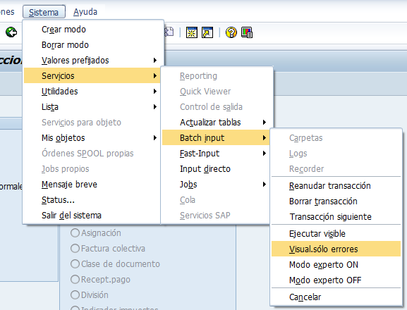

**Figura 74.** Sistema, Servicios, Batch input, Visual.solo errores

**COMANDOS:**

/BEND (Cerrar)

**ZFI_ADHERENTE_PFACIL – PROCESAR ARCHIVO PAGO FACIL**

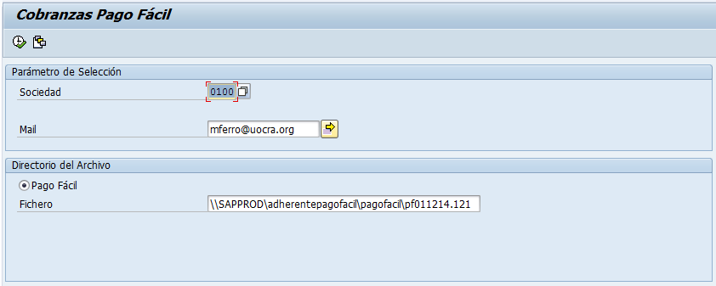

**Figura 75.** Trx. Zfi_adherente_pfacil

Sociedad: 0100

Mail: a configurar

Directorio del Archivo: Seleccionar el archivo a procesar

**PAGO FACIL – ERRORES AL PROCESAR**

* No encuentra partida:

Hacer un DZ (con la FB05) y luego compensar (F-32) (Sector Contable lo carga).

* Compensar manualmente:

Solo la F-32 del DZ que informo el log con la factura más vieja.

* No compensada

Factura pagada 2 veces, cargar DZ en forma manual.

* No se encontró ninguna posición de documento adecuada.

Archivo procesado 2 veces.

**SM30 – DETALLE DE DEUDA**

Ingresando a la Trx. SM30 a través de la tabla V_TVARC colocando la X permite mostrar deuda o no al momento de imprimir la factura.

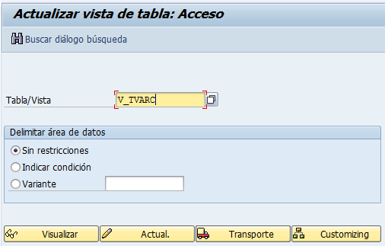

**Figura 76.** Trx. SM30

A través del botón  ver:

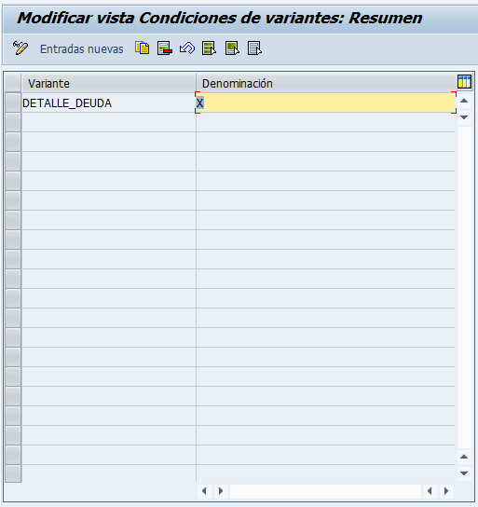

**Figura 77.** Resumen

Si posee X está activado, caso contrario no.